BTC - EUR
Vstupní kapitál 100000 EUR

BTC dává vyšší zisky, ale je větší pravděpodobnost, že velká část kapitálu může zůstat po delší dobu v BTC, pří prudkých změnách cen.

5.1.2018 – 6.1.2018
Finální balance: 102950EUR
BTC: 0

Zisk: 2950EUR
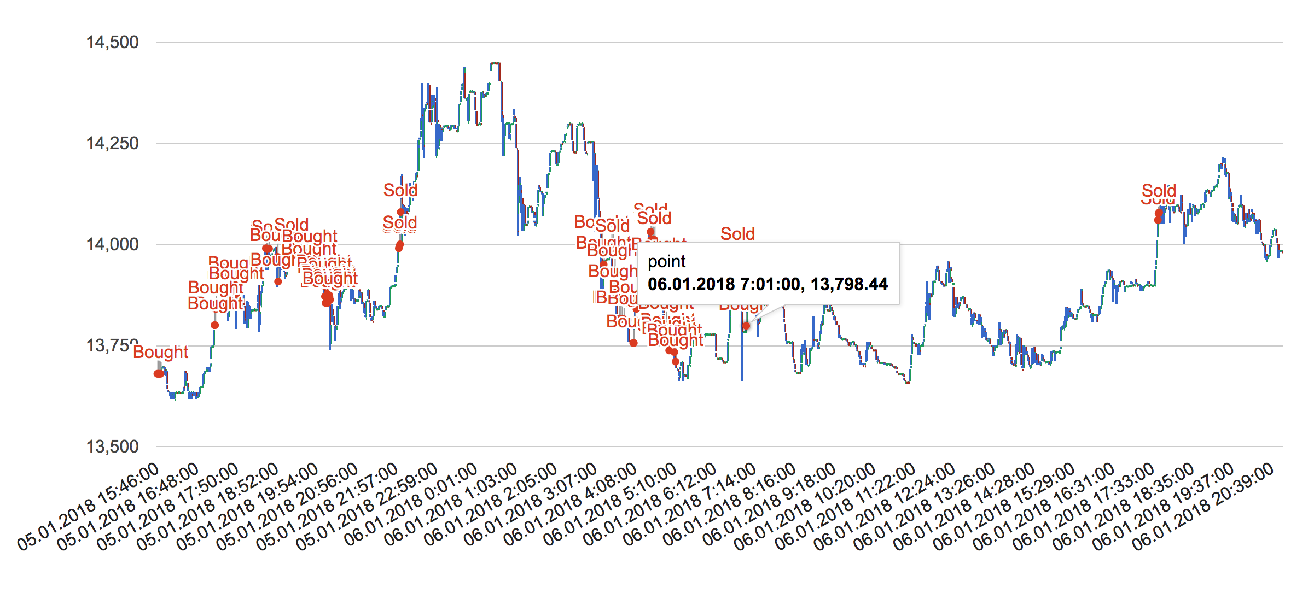
4.1.2018 – 5.1.2018
Finální balance: 100937,5EUR
BTC: 0

Zisk: 937,5EUR
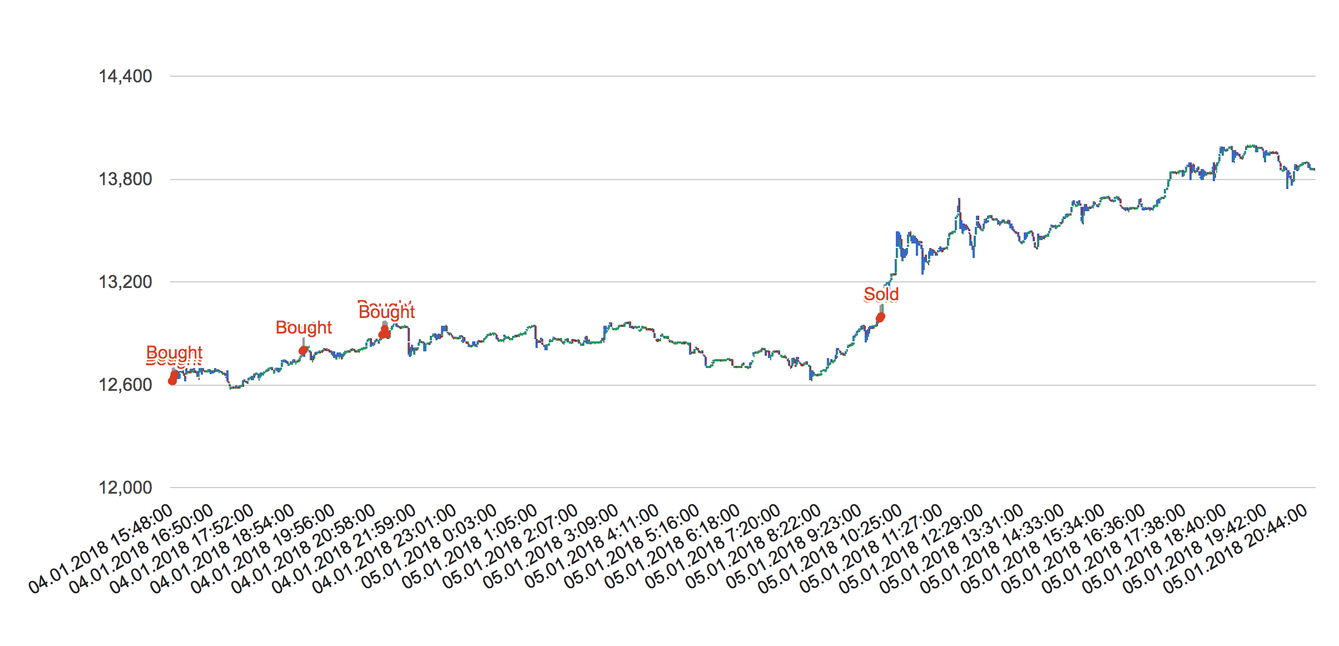

3.1.2018 – 4.1.2018
Finální balance: 101837,5EUR
BTC: 0

Zisk: 1837,5EUR
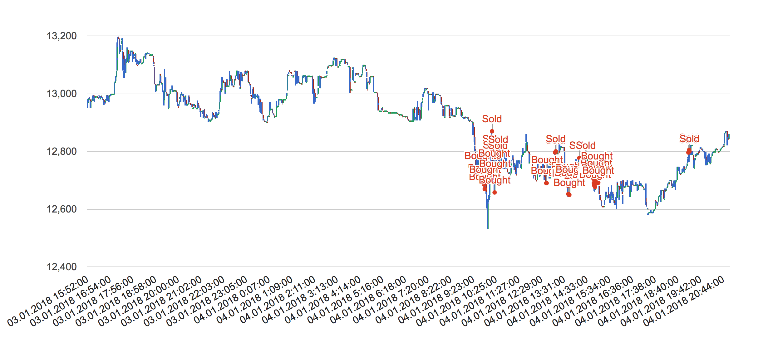

2.1.2018 – 3.1.2018
Finální balance: 102962,5EUR
BTC: 0

Zisk: 2962,5EUR

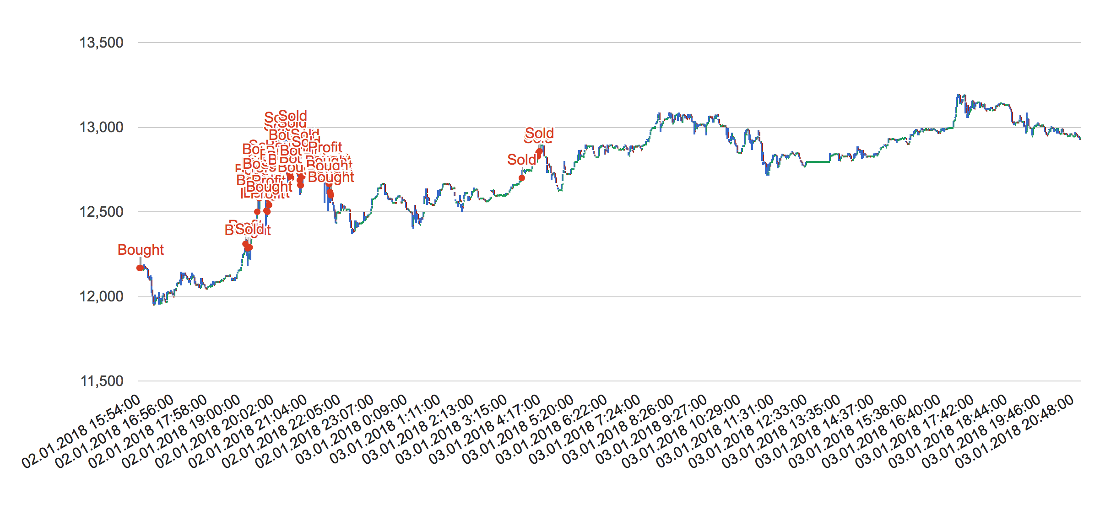

1.1.2018 – 2.1.2018
Finální balance: 102512,5EUR
BTC: 0

Zisk: 2512,5EUR
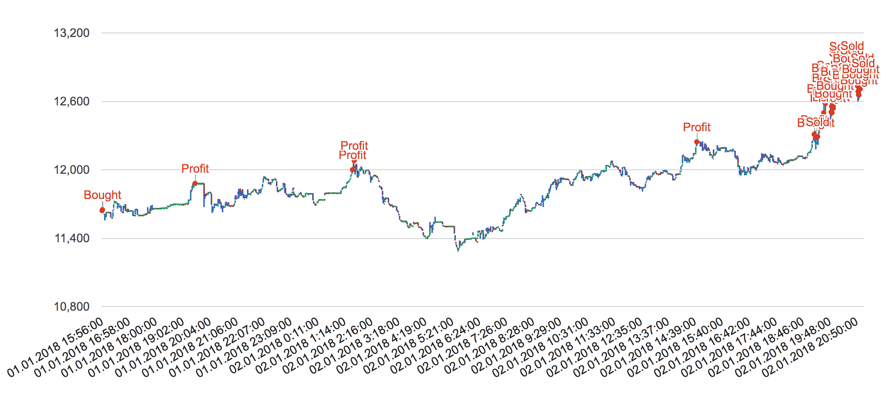

31.1.2017 – 1.1.2018
Finální balance: 8425,5EUR
BTC: 8

Zisk: ----
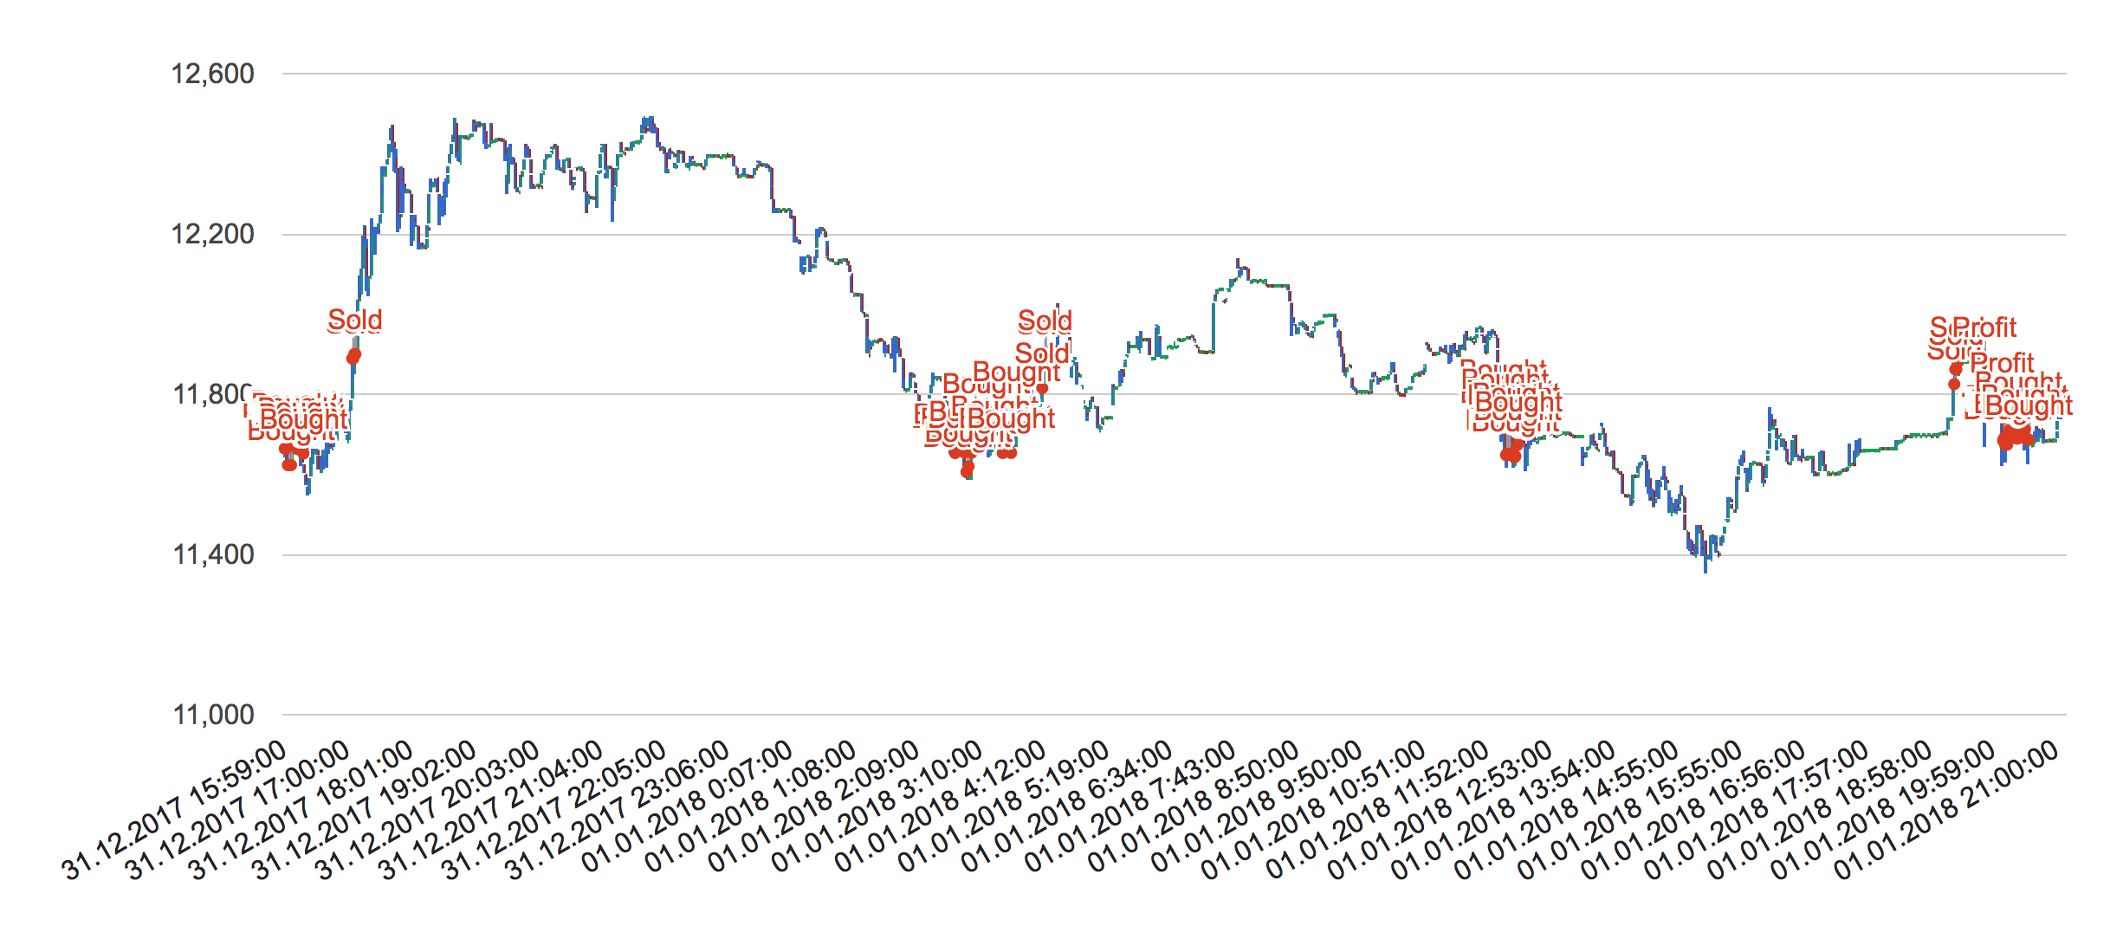
Zbývající BTC by se prodal během další 48 hodin, ale je otázka, zda bych tradoval o silvestru, kdy byl menší objem.

